Communiqué de presse

Référence | STIEBEL ELTRON |  | Date | 30. juillet 2026
Téléphone | 056 464 05 00 |  | E-mail | presse@stiebel-eltron.ch

Perspectives 2021: Comment les Suisses produiront leur propre chauffage à l’avenir

77 % des Suisses veulent produire de la chaleur en utilisant des énergies renouvelables à l’avenir afin d’atteindre les objectifs en matière de protection du climat. Toutefois, selon l’Office fédéral de l’énergie, la Suisse reste fortement tributaire des systèmes de chauffage à combustibles fossiles pendant les mois d’hiver. Afin de produire la chaleur de manière écologique dans les bâtiments, il est possible de passer à une technologie de chauffage électrique. Les particuliers peuvent même produire eux-mêmes de l’énergie à cet effet.

Selon les derniers chiffres, 22 % de toutes les émissions de CO2 liées à l’énergie en Suisse sont générées par les particuliers. Les gaz à effet de serre nuisibles au climat sont principalement produits par le chauffage et la préparation de l’eau chaude sanitaire avec des systèmes qui brûlent des combustibles fossiles tels que le pétrole et le gaz.

Mettre fin à la dépendance de la Suisse à l’égard du pétrole et du gaz

«Avec les systèmes de chauffage par pompe à chaleur électrique, la Suisse dispose d’une véritable alternative pour mettre fin à sa dépendance aux combustibles nuisibles au climat, même pendant les mois d’hiver», affirme Patrick Drack, directeur de Stiebel Eltron Suisse. «La technologie des pompes à chaleur utilise l’énergie puisée dans les eaux de nappe, le sol ou l’air ambiant et la transforme en chaleur selon le principe d’un «réfrigérateur inversé». Le système de chauffage par pompe à chaleur est alimenté par de l’électricité, dont les trois quarts sont déjà produits à partir d’énergies renouvelables en Suisse».

En outre, les particuliers ont la possibilité de produire leur propre électricité grâce à un système photovoltaïque installé sur le toit. En combinaison avec le chauffage par pompe à chaleur, l’énergie d’un bâtiment peut ainsi être produite à 100 % à partir de sources renouvelables.

La technologie de chauffage écologique préserve l’environnement et le budget des ménages

«Le passage à une technologie de chauffage écologique est intéressant et soutenu financièrement par les cantons», souligne Drack. «La technologie des systèmes de chauffage à base d’énergies renouvelables offre un large éventail de possibilités différentes. Nos experts vérifient la faisabilité technique sur place et estiment les coûts approximatifs. Cela aidera les propriétaires à choisir la meilleure option.»

Vous trouverez ici un aperçu des différents programmes de soutien de la Confédération, des cantons et des communes: https://www.stiebel-eltron.ch/de/home/produkte-loesungen/informieren-planen/foerderung.html

À propos de Stiebel Eltron

En qualité d’entreprise familiale animée par l’innovation, STIEBEL ELTRON symbolise les solutions novatrices dans les domaines eau chaude sanitaire, chauffage, ventilation et refroidissement. À cet égard, le fournisseur d’installations et de systèmes techniques des bâtiments suit une orientation claire vers des installations techniques écologiques, efficaces et confortables. Avec un effectif de 3700 collaborateurs dans le monde, le groupe ayant son siège à Holzminden/DE mise résolument sur son propre savoir-faire, de la conception à la fabrication des produits. La filiale suisse Stiebel Eltron AG fait partie des distributeurs leaders de produits dans le secteur des énergies renouvelables. Elle a été fondée en 1978 et constitue depuis de nombreuses années l’une des filiales les plus prospères du groupe.

Légendes des photos:

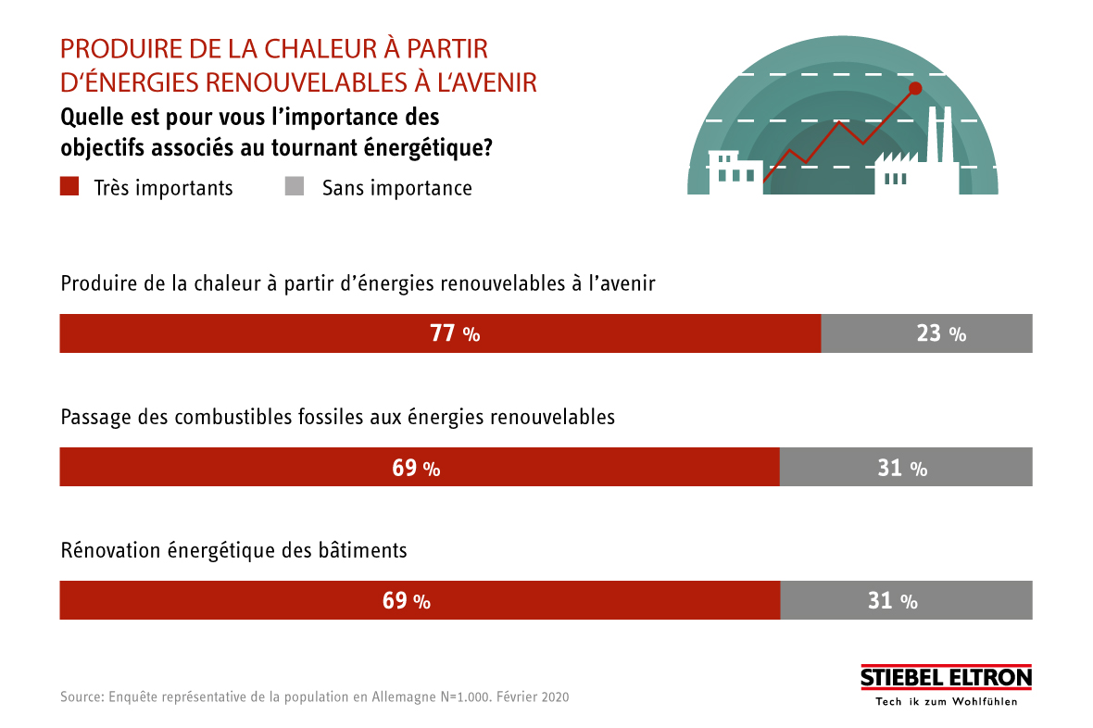
Photo 1: 77% des Suisses veulent produire de la chaleur à partir d’énergies renouvelables à l’avenir

